88-113-תרגיל 4:

1. עבור המט' הבאות מצא: ע"ע,ו-ו"ע , במידה וA לכסינה, מצא: מט' מלכסנת P ומט' אלכסונית D וכמו כן את: $A^{−1},A^{3}$ ע"י שימוש בפרוק $A={\text{PDP}}^{−1}$ .
(רמז לחזקות: לאחר שמצאתם את הפרוק היזכרו שבעצם $A^{n}$ הוא מכפלת A n פעמים (מה קורה ל P ?). השתמשו בחישוב חזקתה של מטריצה אלכסונית שהיא פשוטה מאוד...)

$$\begin{aligned} \\ λ_{1,2}=−1,−2⇒\text{לכסינה}−A \\ \\ v_{1}=\left(\begin{matrix}1 \\ 0\end{matrix}\right),v_{2}=\left(\begin{matrix}−2 \\ 1\end{matrix}\right) \\ \\ D=\left(\begin{matrix}−1 & 0 \\ 0 & −2\end{matrix}\right),P=\left(\begin{matrix}1 & −2 \\ 0 & 1\end{matrix}\right) \\ A^{−1}=P\left(\begin{matrix}−1 & 0 \\ 0 & {−1}/2\end{matrix}\right)P^{−1},A^{3}=P\left(\begin{matrix}−1 & 0 \\ 0 & −8\end{matrix}\right)P^{−1}\end{aligned}$$

$$\begin{aligned} \\ λ_{1,2}=3,λ_{3}=2 \\ ⇓\end{aligned}$$

A איננה לכסינה

ע"מ 84 תר' 2.7:
$$A=\left(\begin{matrix}3 & 1 & 1 \\ 2 & 4 & 2 \\ 1 & 1 & 3\end{matrix}\right)$$
א. לכסן את A (כלומר מצא את הפרוק הנדרש ל D אלכסונית ו P מלכסנת)

$$\begin{aligned}λ_{1,2}=2,\begin{matrix}λ_{3}=6\end{matrix}V_{λ_{1,2}}=\text{sp}\left\{\left(\begin{matrix}−1 \\ 1 \\ 0\end{matrix}\right),\left(\begin{matrix}−1 \\ 0 \\ 1\end{matrix}\right)\right\},\begin{matrix}V_{λ_{3}}=\text{sp}\left\{\left(\begin{matrix}1 \\ 2 \\ 1\end{matrix}\right)\right\}\end{matrix}\end{aligned}$$

$$A=\left(\begin{matrix}−1 & −1 & 1 \\ 1 & 0 & 2 \\ 0 & 1 & 1\end{matrix}\right)\left(\begin{matrix}2 & 0 & 0 \\ 0 & 2 & 0 \\ 0 & 0 & 6\end{matrix}\right){\left(\begin{matrix}−1 & −1 & 1 \\ 1 & 0 & 2 \\ 0 & 1 & 1\end{matrix}\right)}^{−1}$$

שימו לב לרשום את הו"ע ב P באותו סדר שהנחנו את הע"ע ב D, ואת אלו להניח בסדר ריבוי יורד

ב. חשב את $A^{n}$
$$A^{n}={\left({\text{PDP}}^{−1}\right)}^{n}=\left({\text{PDP}}^{−1}\right)\left({\text{PDP}}^{−1}\right)\text{.}\text{.}\text{.}\left({\text{PDP}}^{−1}\right)={\text{PD}}^{n}P^{−1}=\left(\begin{matrix}−1 & −1 & 1 \\ 1 & 0 & 2 \\ 0 & 1 & 1\end{matrix}\right)\left(\begin{matrix}2^{n} & 0 & 0 \\ 0 & 2^{n} & 0 \\ 0 & 0 & 6^{n}\end{matrix}\right){\left(\begin{matrix}−1 & −1 & 1 \\ 1 & 0 & 2 \\ 0 & 1 & 1\end{matrix}\right)}^{−1}$$

$$\left|\left(\begin{matrix}x−2 & 0 & 0 \\ −1 & x & −a^{2} \\ −1 & −4 & x\end{matrix}\right)\right|=\left(x−2\right)\left(x^{2}−4a^{2}\right)=\left(x−2\right)\left(x−2a\right)\left(x+2a\right)$$
אם שלושת הע"ע שונים אז כפי שהוכחנו בכיתה A וודאי לכסינה, לכן כבר בשלב זה ניתן לומר שעבור $a≠1,−1,0$ A לכסינה.נראה מה קורה כשהיא כן שווה לאחד מהם:
לא לכסינה

$\begin{aligned}a=−1 \\ A=\left(\begin{matrix}2 & 0 & 0 \\ 1 & 0 & 1 \\ 1 & 4 & 0\end{matrix}\right)\end{aligned}$
לכן גם לא לכסינה

$$\begin{aligned}a=0 \\ A=\left(\begin{matrix}2 & 0 & 0 \\ 1 & 0 & 0 \\ 1 & 4 & 0\end{matrix}\right) \\ λ_{1,2}=2,0 \\ \left(\begin{matrix}0 & 0 & 0 \\ 1 & −2 & 0 \\ 1 & 4 & −2\end{matrix}|\begin{matrix}0 \\ 0 \\ 0\end{matrix}\right)≈\left(\begin{matrix}0 & 0 & 0 \\ 1 & −2 & 0 \\ 0 & 6 & −2\end{matrix}|\begin{matrix}0 \\ 0 \\ 0\end{matrix}\right)⇒b=\frac{1}{3}c,a=2b=\frac{2}{3}c⇒v_{1}=\left(\begin{matrix}\frac{2}{3} \\ \frac{1}{3} \\ 1\end{matrix}\right) \\ \left(\begin{matrix}2 & 0 & 0 \\ 1 & 0 & 0 \\ 1 & 4 & 0\end{matrix}|\begin{matrix}0 \\ 0 \\ 0\end{matrix}\right)≈\left(\begin{matrix}2 & 0 & 0 \\ 0 & 0 & 0 \\ 1 & 4 & 0\end{matrix}|\begin{matrix}0 \\ 0 \\ 0\end{matrix}\right)⇒a=0,b=0⇒v_{2}=\left(\begin{matrix}0 \\ 0 \\ 1\end{matrix}\right)\end{aligned}$$
לכן גם לא לכסינה

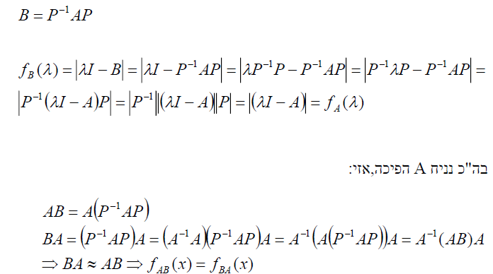

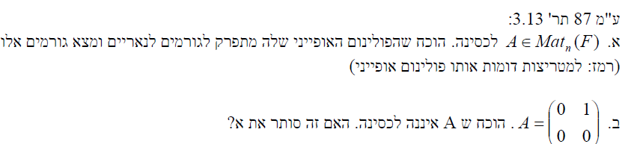

A לכסינה$⇐$ A דומה למטריצה אלכסונית שערכיה העצמיים באלכסונה
הוכחנו בשעורים קודמים כי למטריצות דומות אותו פולינום אופייני ולכן הפולינום של A יהיה זהה לזה של המטריצה האלכסונית אשר הוא מהצורה $\prod{\left(λ−λ_{i}\right)}$ עבור כל $λ_{i}$ איבר על אלכסונה.

ב. $A=\left(\begin{matrix}0 & 1 \\ 0 & 0\end{matrix}\right)$. הוכח ש A איננה לכסינה. האם זה סותר את א?

$$\begin{aligned}\left|\begin{matrix}x & −1 \\ 0 & x\end{matrix}\right|=x^{2} \\ \\ A−0I=\left(\begin{matrix}0 & 1 \\ 0 & 0\end{matrix}\right)⇒x_{1}=t,x_{2}=0⇒v_{1}=\left(\begin{matrix}1 \\ 0\end{matrix}\right)\end{aligned}$$
כלומר אין מספיק ו"ע לליכסון A. לא סותר כיוון שכיוון הגרירה הפוך

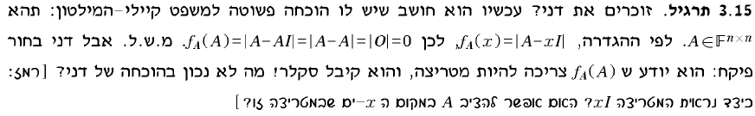

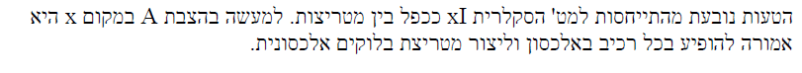

3.
$$A=\left(\begin{matrix}0 & 1 & 0 \\ 2 & −2 & 2 \\ 2 & −3 & 2\end{matrix}\right)$$
האם היא ניתנת לשילוש? אם כן מצא את המשולשית לה היא דומה

$$A=\left(\begin{matrix}0 & 1 & 0 \\ 2 & −2 & 2 \\ 2 & −3 & 2\end{matrix}\right)=\left(\begin{matrix}1 & 1 & 1 \\ 0 & 1 & 0 \\ 0 & 0 & −1\end{matrix}\right)\left(\begin{matrix}0 & 0 & 0 \\ 2 & 0 & 0 \\ −2 & 1 & 0\end{matrix}\right){\left(\begin{matrix}1 & 1 & 1 \\ 0 & 1 & 0 \\ 0 & 0 & −1\end{matrix}\right)}^{−1}$$

